Тренировочное занятие понедельник, среда
Тема: «Общефизическая подготовка»
Перед началом занятия необходимо проветрить помещение и переодеться в спортивную форму.
Внимательно прочитай все задание.
- Разминка. Зайти по ссылке и выполнить комплекс упражнений.
https://youtu.be/Nh98By0Lb_Q

- Общефизическая подготовка.
- Прыжки через скакалку (если нет, имитация прыжков через скакалку) – 30 сек прыгаем – 30 сек отдых – 2-4 раза
- Приседания (пятки не отрываем) – 30 сек приседаем – 30 сек отдых – 2-4 раза
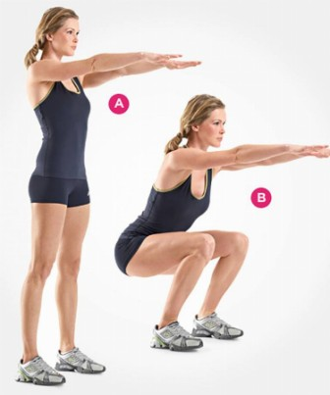

- Отжимания в упоре лежа от пола – 30 сек отжимаемся - 30 сек отдых – 2-4 раза
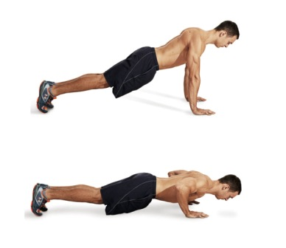
- Планка в упоре лежа на полу – 30 сек выполняем, 30 сек- отдых – 2-4 раза
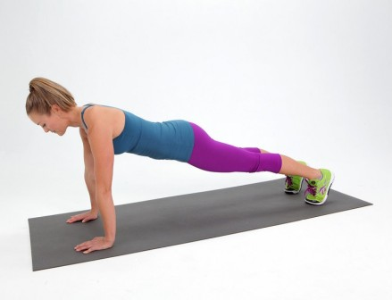
- Заминка. Растяжка после тренировки. Зайти по ссылке и выполнить с ведущим https://youtu.be/9FSVr2p_dyo

вторник, четверг
Тема: «Развитие гибкости»
Перед началом занятия необходимо проветрить помещение и переодеться в спортивную форму.
Внимательно прочитай все задание.
Зайти по ссылке и выполнить комплекс упражнений вместе с ведущим.
https://youtu.be/Hd-9RQB1b94

После выполнения тренировки не забываем умыться и переодеться.

